1.
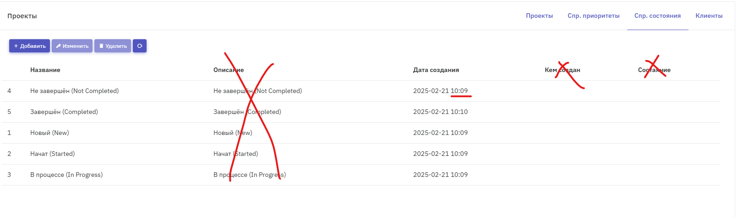
[done] Ордер булиши кк id буйича,
[done] Удалит ни пока hide килиб куй,
ишлатилган булса ошибка бб колади учирилса

2.
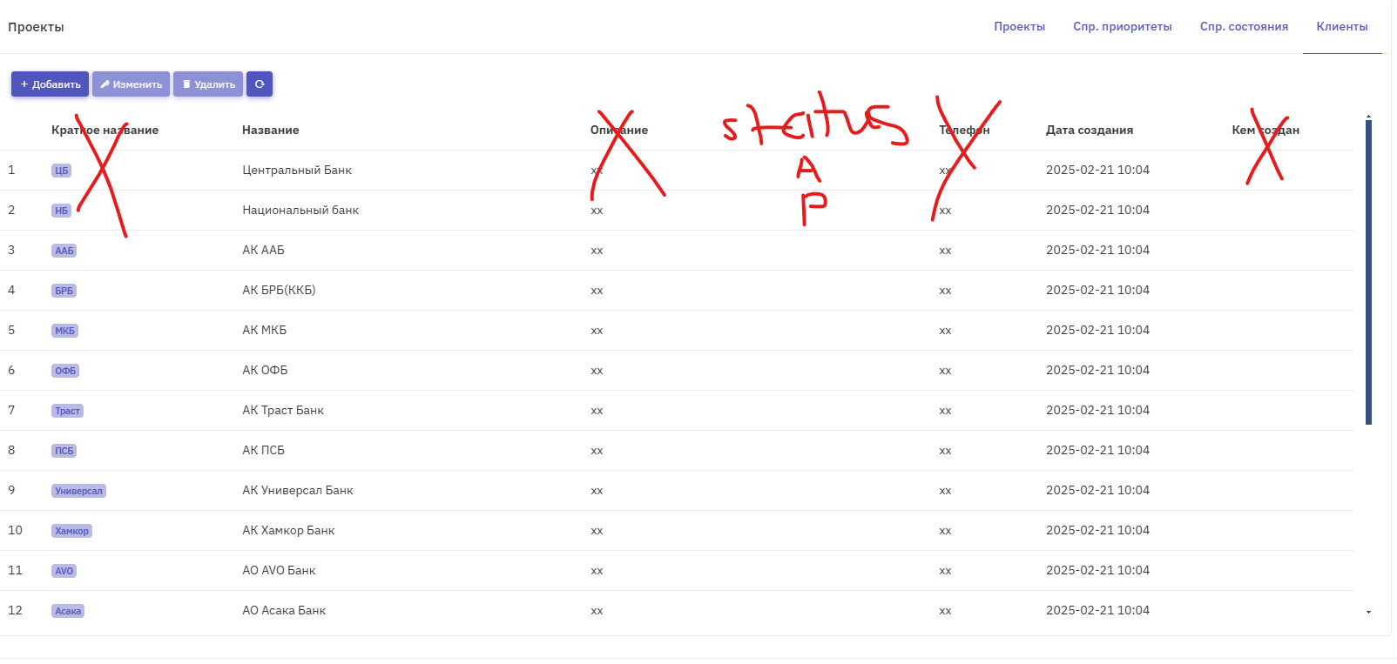
[done] kratkoe x, Opisanie x, telefon x, kem sozdan x,
[done] Состояние кушамиз,
[done] Udalit x
[done] Клиенты эмас Заказчики деб узгартирамиз
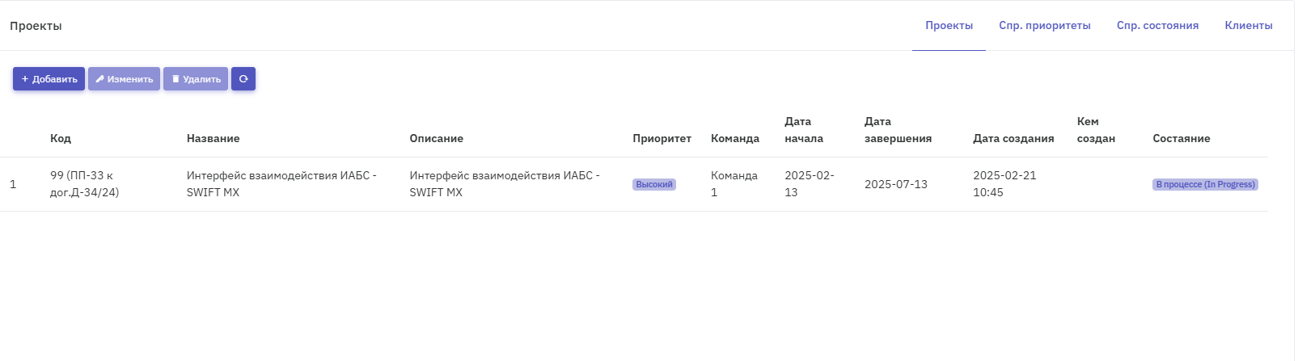
Описсаниени пастга footer га куёламизми, названияга борганда куринадиган килсак хам булади, даталарни тугирлаш керак хамма ерда dd.mm.yyyy булсин, Дата созданияларда секунди бн хамма ерда бир хил, Удалитни hide кил учиролмасин проектларни, обнавить фильтр кнопкалар унг тарафда булади
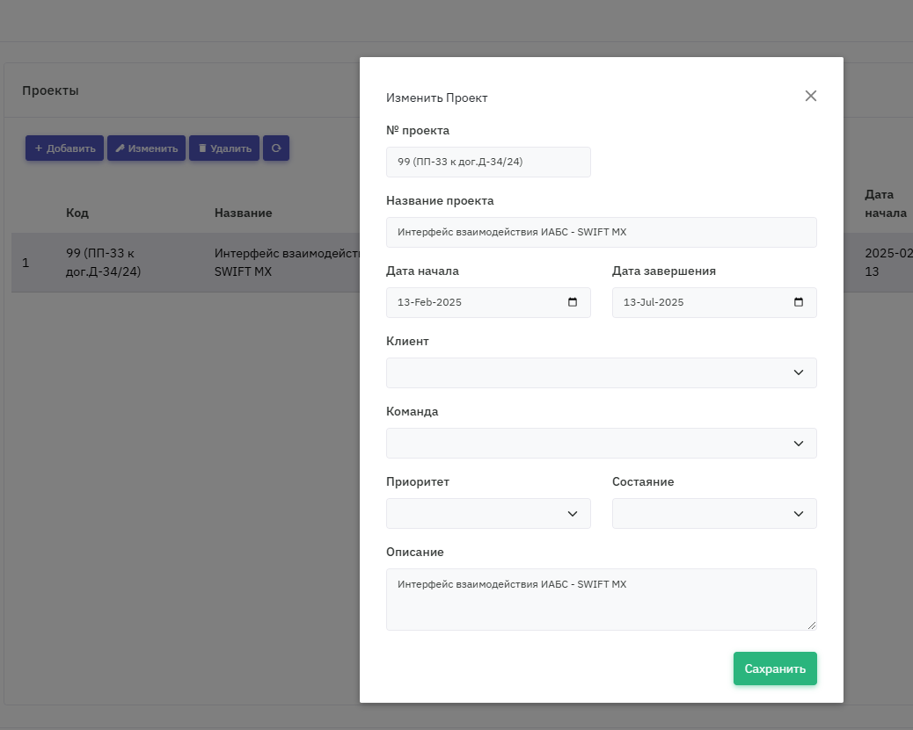
Изменить пустой хама полялар чикмади
3.
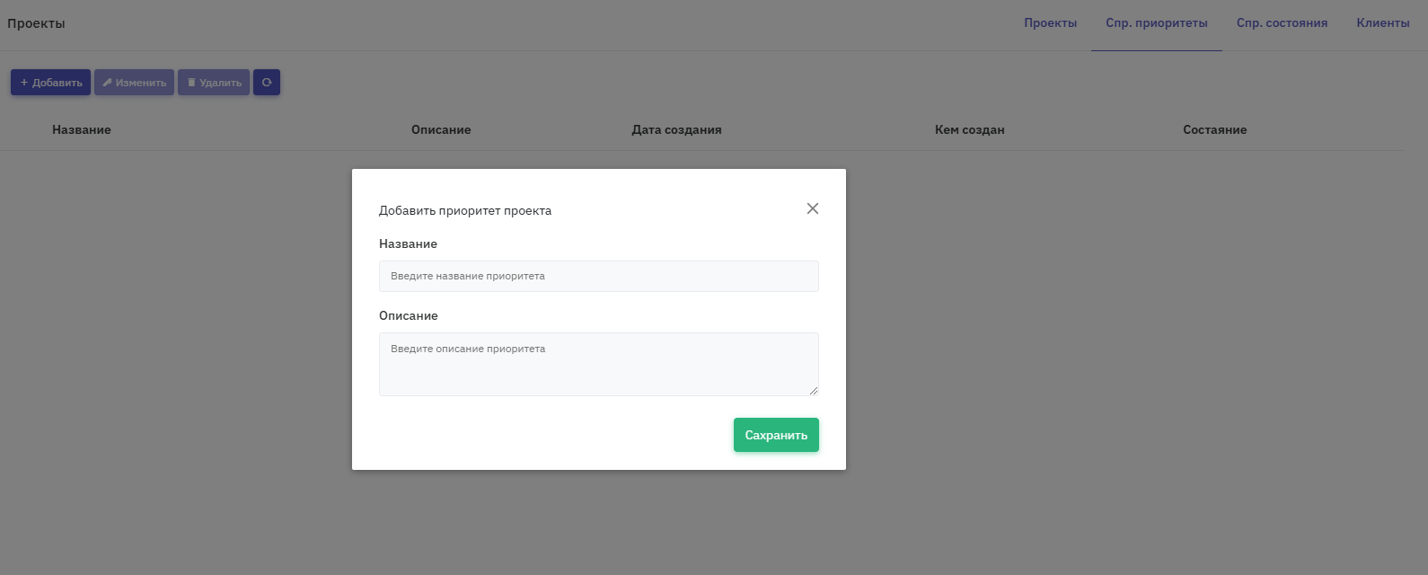
Хамма жойга описание кушиб ташлагансан, факат проектга керак
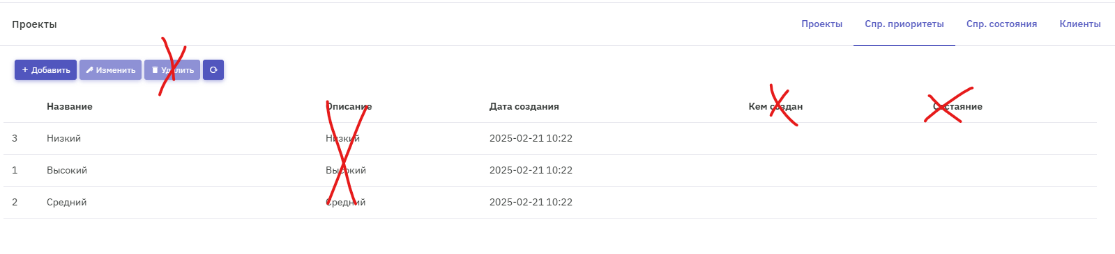
4.
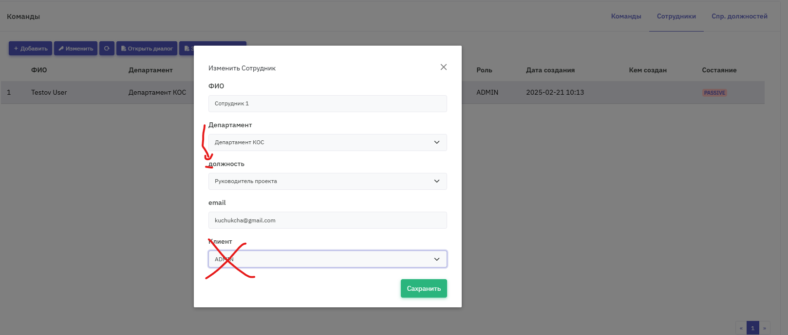
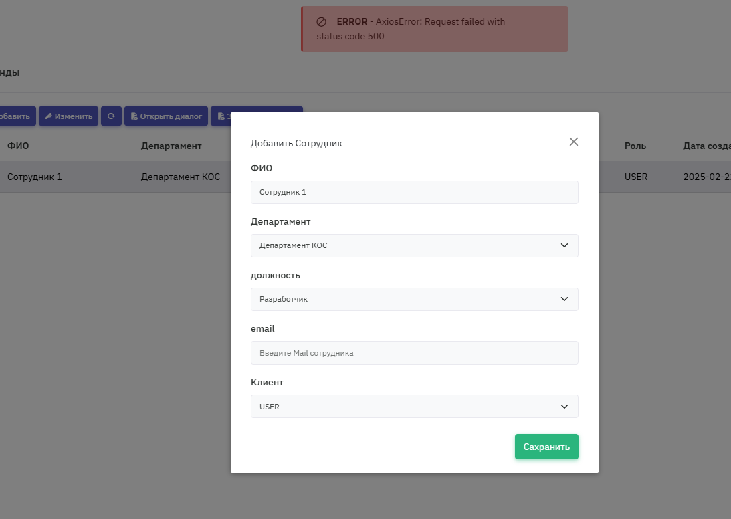
Requirement йук, обязательный поляларга * куйиш кк кизил рангда

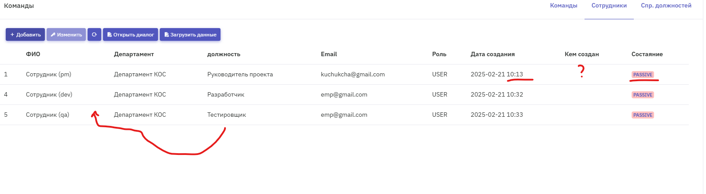
Сотрудники
ФИО
Должность
E-mail
Телефон
Дата создания
Статус – Активен, Неактивен, В отпуске и т.д.

Устун номлари шунака булиши керак

5.
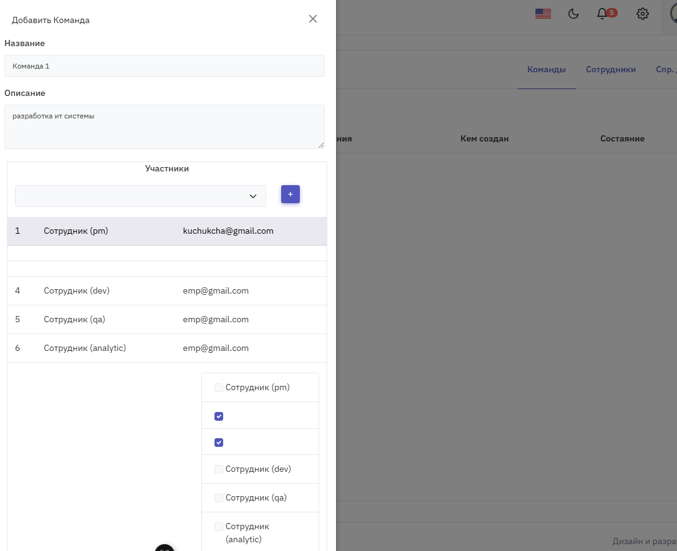
Кийшаеб колди
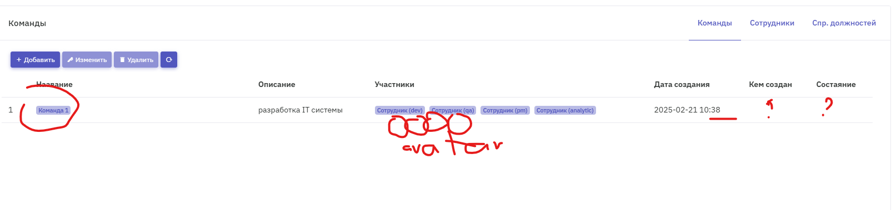
Название оддий текст булсин тагини буяма, факат состоянияларни тагини буяймиз
Участники аватар булсин устига борса ФИО чикади

6.
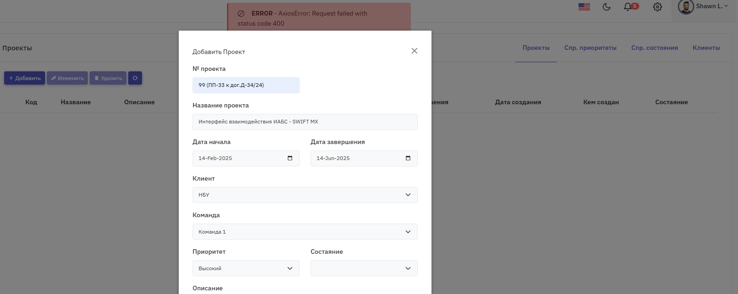
Хеч каерда тулдирилмаган поля кизариб колмяпди, ошибка оркада колиб кетган
Состояние поляси кизариб колиши керак эди require поля у
7.
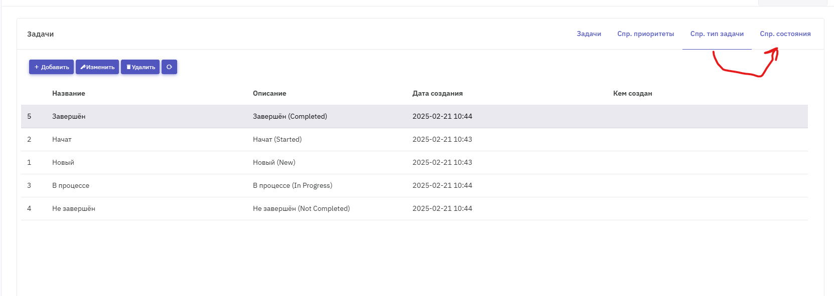
Проектни состоянияси тип задачага келиб колибди
8.
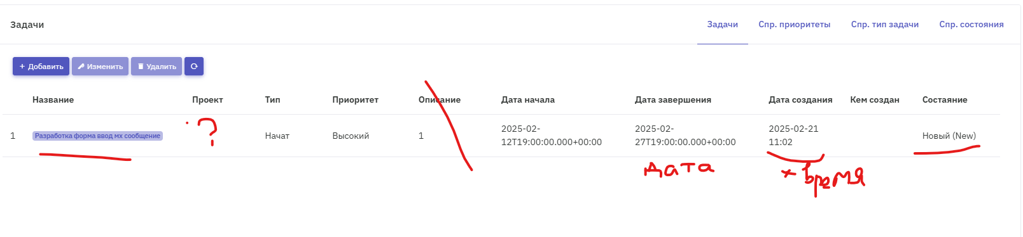
Тагини буяш состоянияларда факат, проект номери чикиши кк, описание footer га ёки card, дата начало конеч факат date ни узи, Дата создания datetime, Кем создан кирган user ни id си, Удалит керак бу ерда факат состояние новый да, хамма поля йук
Название задачи
Проект
Приоритет
Дата создания
Срок выполнения
Факт. дата завершения
Статус
Комментарии – доим куриниб турадиган жойда булиши кк

9.
Хамма жойда Taskwise булсин, app номи хам, чакирилиши хам
факат логин форма бн маин формада FB-TASKWISE колдирамиз

10.
Спр приоритет ни хамма ёкдан олиб ташлаймиз, чунки хамма менюда бир хил
Высокий, Средний, Низкий кушиш керак булса кушиб берамиз, куп булса тушунмовчилик купаяди

